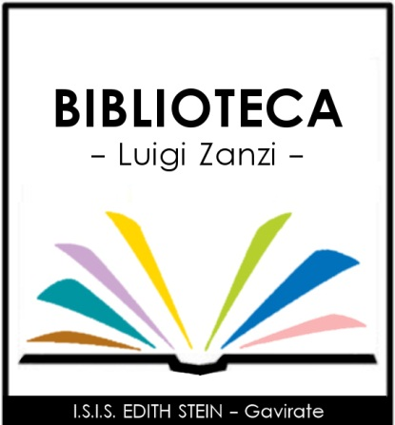

Le nostre riviste in abbonamento
Art e dossier
Bell’Europa
Bell’Italia
Biblioteche oggi
Casabella
Difficoltà di apprendimento
Focus
Focus Storia
La fisica nella scuola
Le scienze
Limes
PC Professional
Phosphore
Sapere
Time
Ufficio tecnico
Vita e pensiero

